

２０１５年５月２７日（水）
第４６４号 本号１㌻

明日２８日（木）「とめよう！戦争法案」
─国会前木曜連続行動─
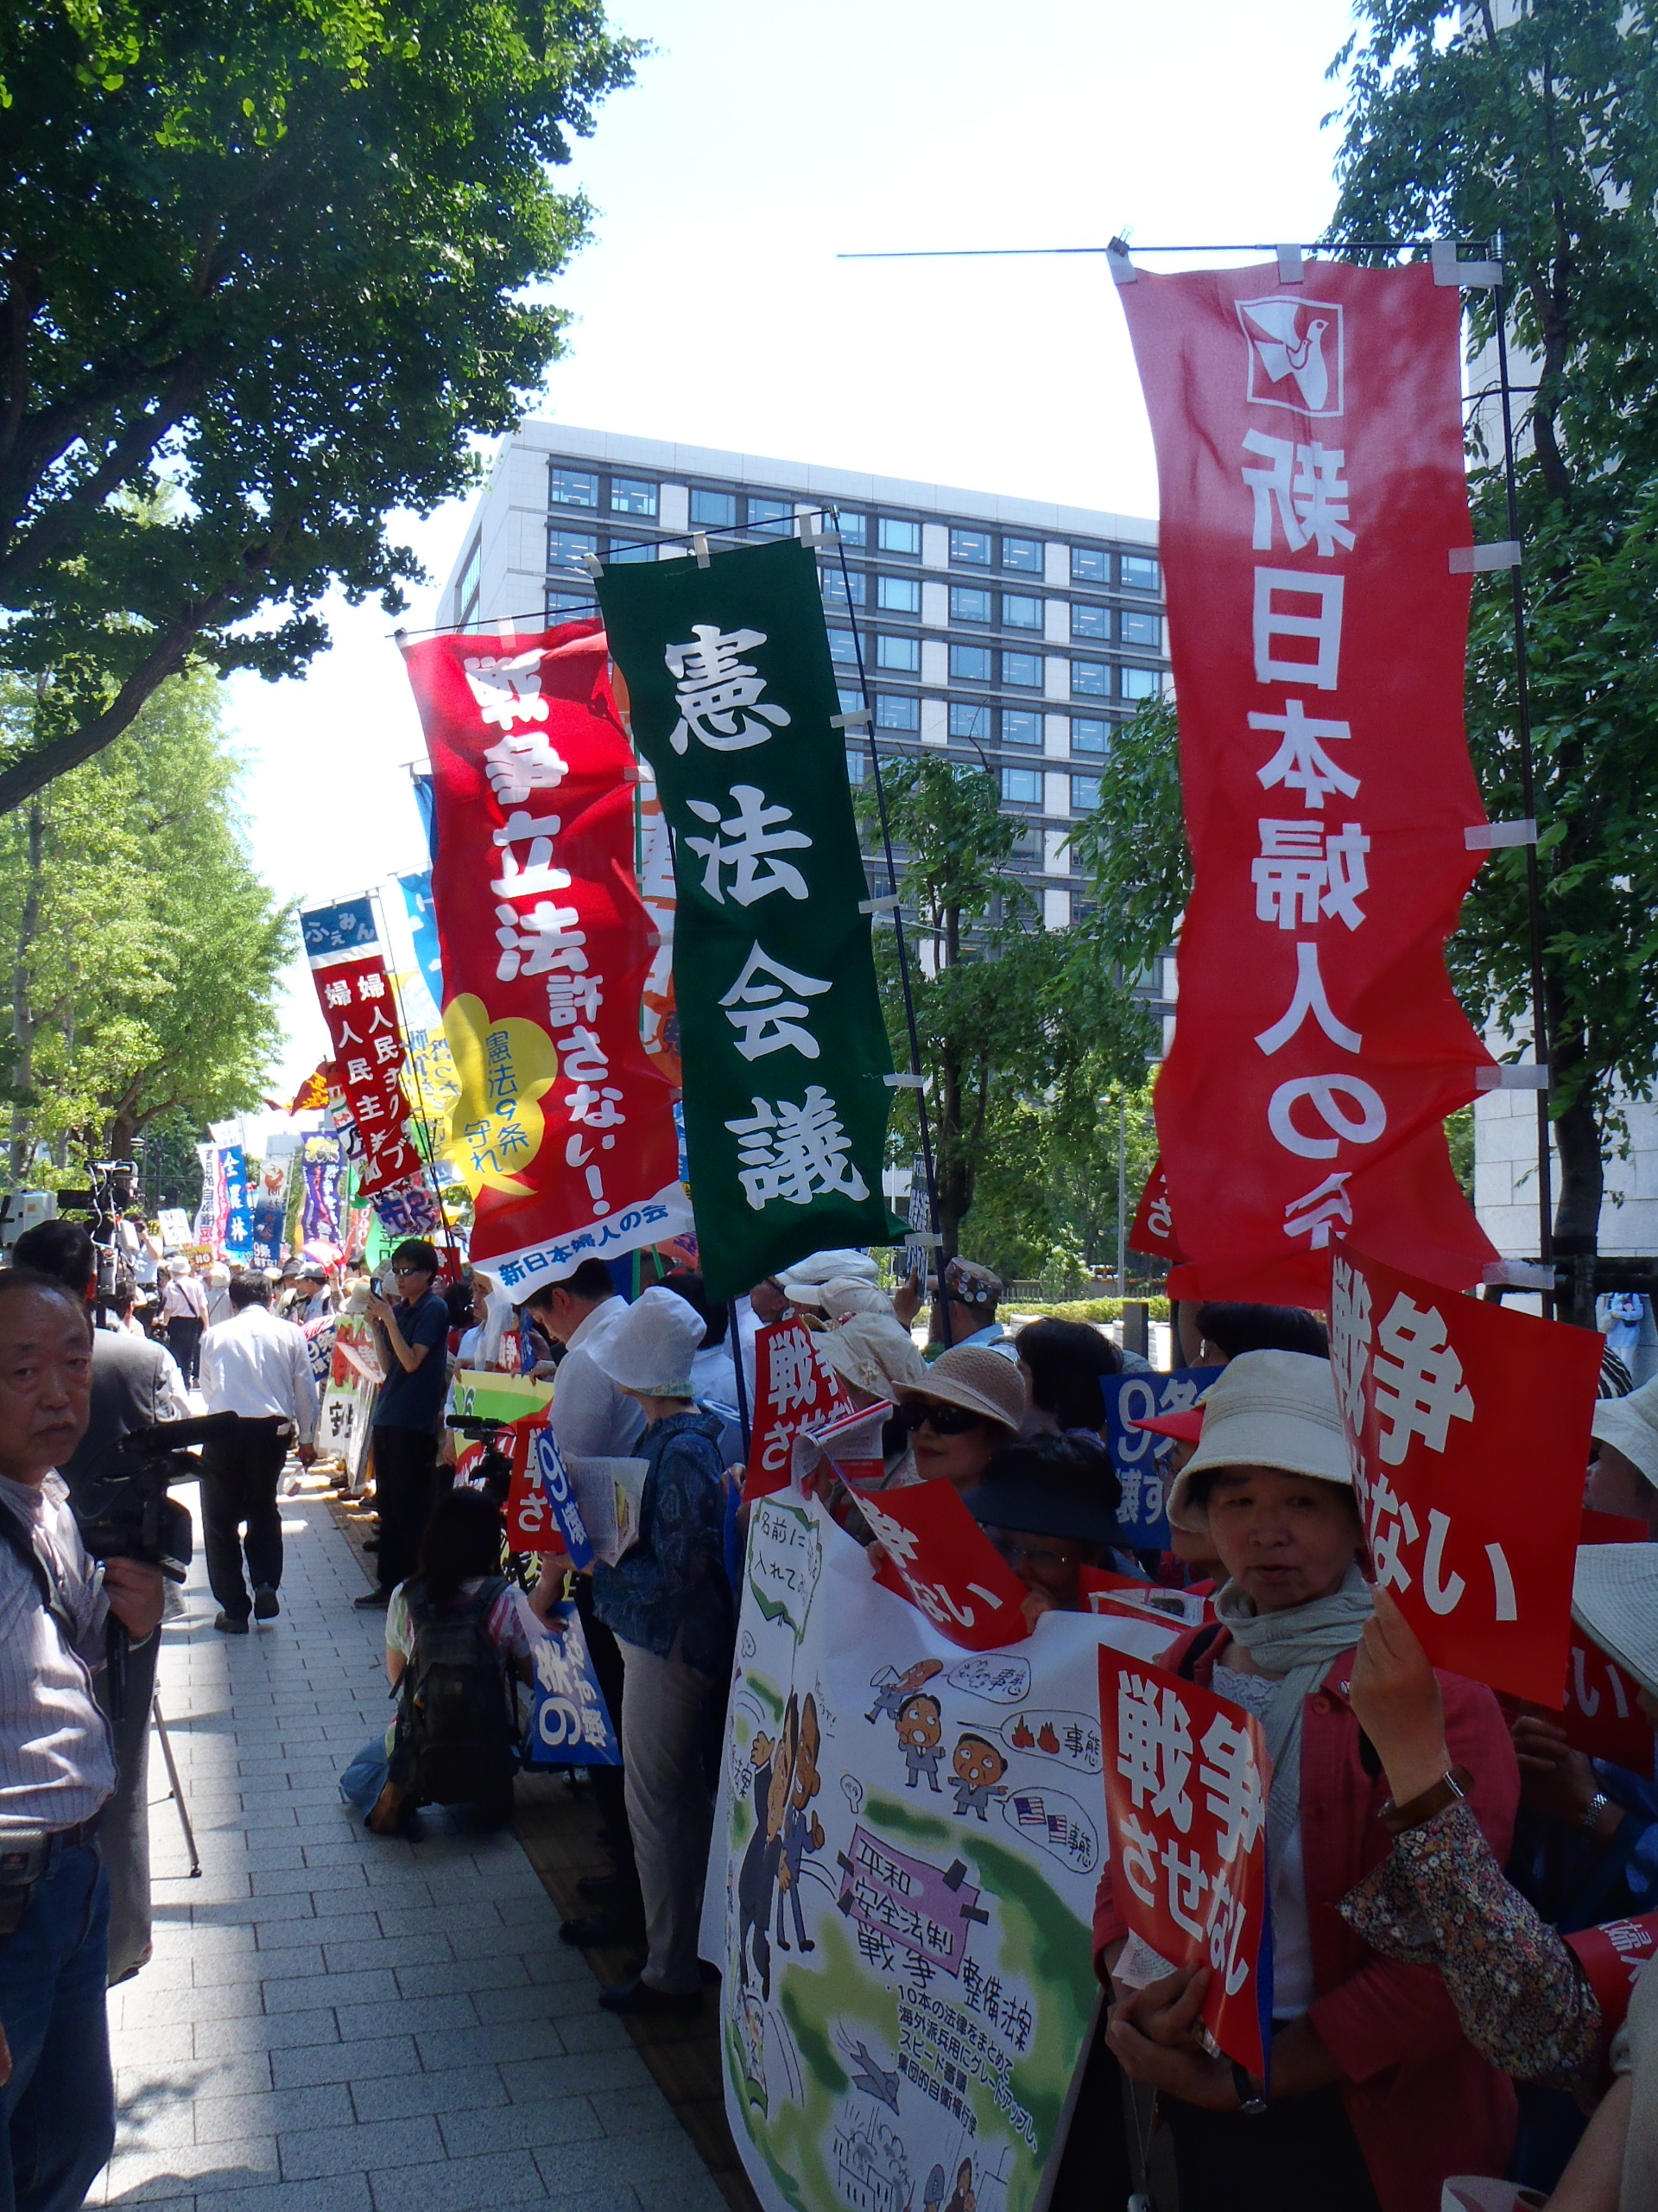

呼応した全国の取り組みも
８日午後６時３０分から７時３０分、衆議院第２議員会館
および参議院議員会館前で第２回目の木曜国会前集会が行な
われます。主催は戦争させない・９条壊すな！総がかり行動
実行委員会です。
毎週木曜日の行動です。第１回目の２１日には８００人が
参加しました。
（右の写真は審議入りに抗議する総がかり行動実行委員会の
国会前集会＝26日昼、900人が参加）

「アメリカの戦争に反対したことはない」「（中東での集団的自衛権行使は）機雷掃海のみ」「（武力行使政府の裁量は）総合的に判断」
戦争法案 矛盾、疑問続出
報道によれば、「専守防衛にかわりはない」と安倍首相は答弁。しかし続けて安倍首相は「わが国と密接な関係にある他国が攻撃を受ければ自衛隊が出動し、集団的自衛権を行使でき、わが国の存立が脅かされ、国民の生命、自由、幸福追求の権利が根底から覆される明白な危険、これを防衛するのが専守防衛だ」と強調するなど仰天の答弁。
またアメリカ軍を支援する自衛隊が攻撃をうける可能性を問われて安倍首相は「絶対ないわけではない。その時は一次休止、退避の判断は当然行わなければならない」とこれまでの答弁と異なる見解を示しました。
昨日、今日というわずかな審議の中でも、矛盾、疑問、答弁の食い違いが続出しています。

谷垣幹事長「不成立なら政権に打撃」
自民党の谷垣幹事長は27日、安倍政権が法案を通せなければ大きなダメージを受けことになる、全力をあげようと語るなど危機感をあらわにしています。

明日２８日以降の特別委員会
◎２８日（木）９時～（所要７時間）総括質疑（総理大臣も出席）
◎２９日（金）９時～（所要７時間）一般質疑
◎６月１日（月）９時～（所要７時間）集中的総括質疑（総理大臣も出席）
傍聴を！！明日２８日の分は、志位事務所（℡03-3508-7285）にご相談ください。
２９日、１日の傍聴はそれぞれ前日午後５時までに憲法会議（連絡先は上記）にご連絡ください。

